République du Sénégal

Un Peuple – Un But – Une Foi
Ministère de l’Enseignement Supérieur et de la Recherche
Université Alioune DIOP de Bambey


UFR Sciences Appliquées et Technologies de l’Information et de la Communication (SATIC)
Département Technologies de l’Information et de la Communication (TIC)
Master professionnelle
Systèmes D’Information (S.I)

TP2 : Contrôle des versions logicielles avec Git

Encadrant(s) : Présenté par :

Dr S. S. M. BABOU Adama Seck

Année académique 2025-2026

RAPPORT TP — CONTRÔLE DE VERSION AVEC GIT ET GITHUB

Objectif du TP
L’objectif de ce TP est de :
- Comprendre le fonctionnement de Git en local
- Manipuler les commits, branches et fusions
- Gérer les conflits
- Intégrer un dépôt local avec GitHub

Partie 1 : Initialisation du dépôt Git
Création d’un projet Git local :
git init
Création du fichier :
echo "I am on my way to passing the Cisco DEVASC exam" > DEVASC.txt
Ajout et commit :
git add DEVASC.txt
git commit -m "Committing DEVASC.txt to begin tracking changes"
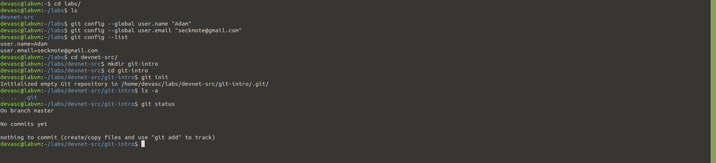

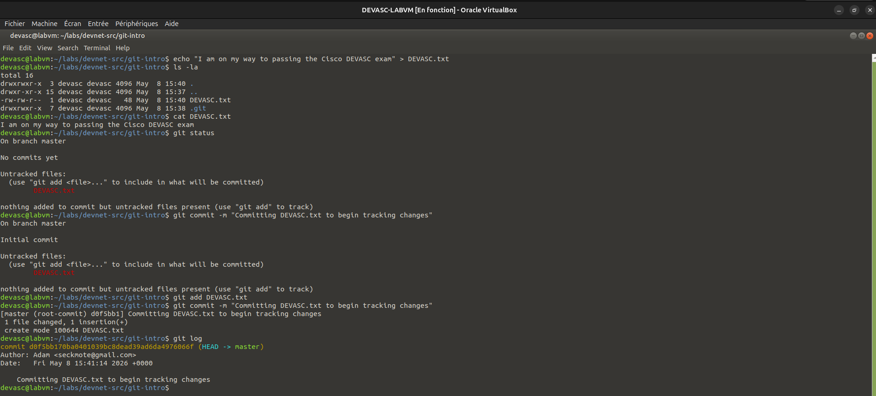

Partie 2 : Modification du fichier
Ajout d’une deuxième ligne :
echo "I am beginning to understand Git!" >> DEVASC.txt
git add DEVASC.txt
git commit -m "Updated DEVASC.txt with second line"
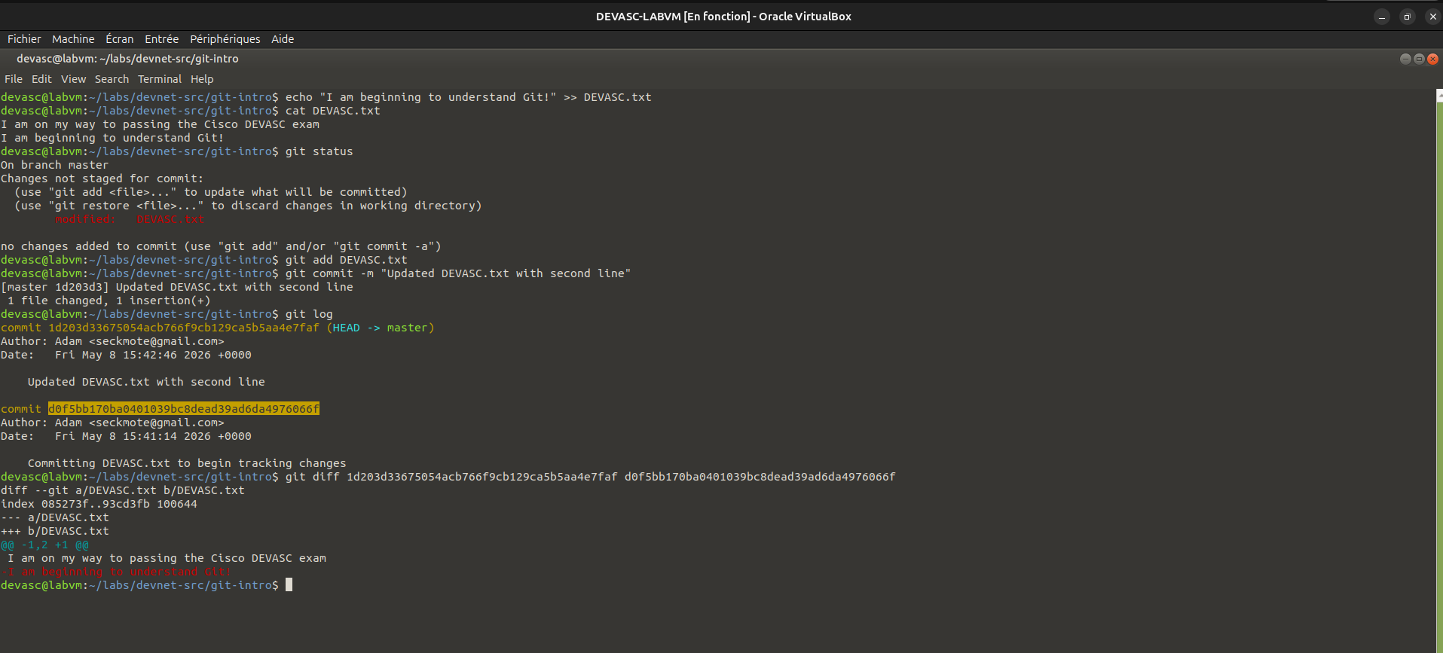

Partie 3 : Gestion des branches
Création et utilisation d’une branche :
git branch feature
git checkout feature
Modification du fichier :
echo "This text was added originally while in the feature branch" >> DEVASC.txt
git add DEVASC.txt
git commit -m "Added a third line in feature branch"
Fusion avec la branche principale :
git checkout master
git merge feature
git branch -d feature
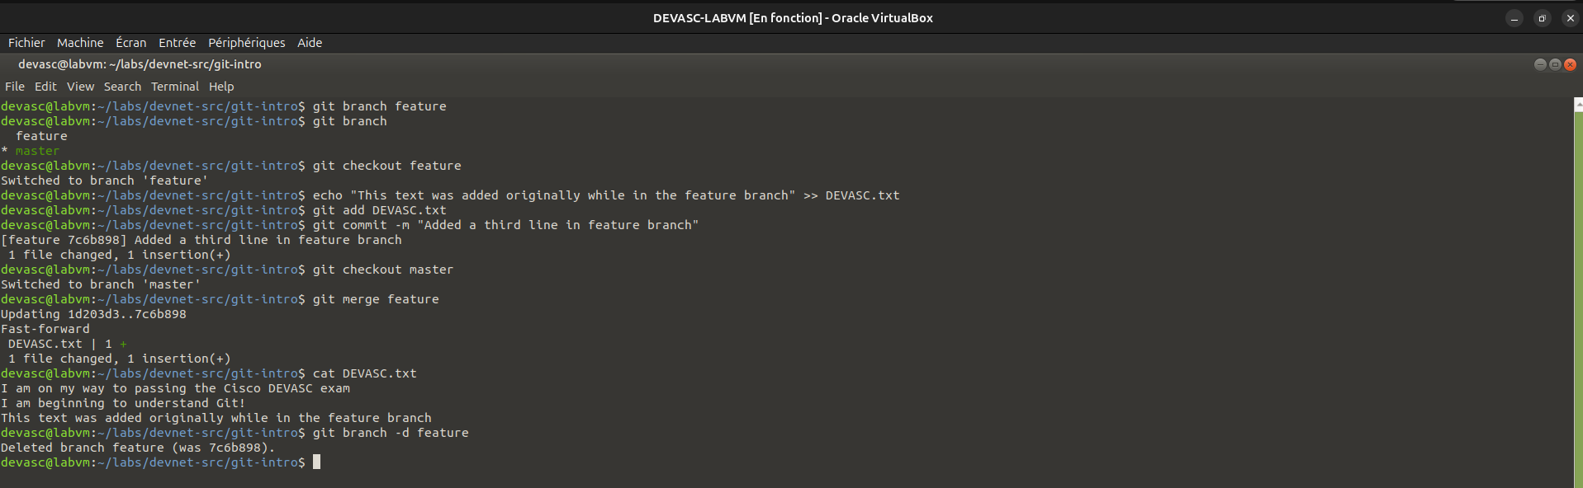

Partie 4 : Gestion des conflits
Création d’une branche de conflit :
git checkout -b conflict-branch
Modification dans la branche :
sed -i 's/Cisco/NetAcad/' DEVASC.txt
git commit -a -m "Changed Cisco to NetAcad"
Modification dans master :
git checkout master
sed -i 's/Cisco/DevNet/' DEVASC.txt
git commit -a -m "Changed Cisco to DevNet"
Fusion provoquant un conflit :
git merge conflict-branch
Résolution manuelle du conflit :
vim DEVASC.txt
git commit -a -m "Manually merged from test branch"
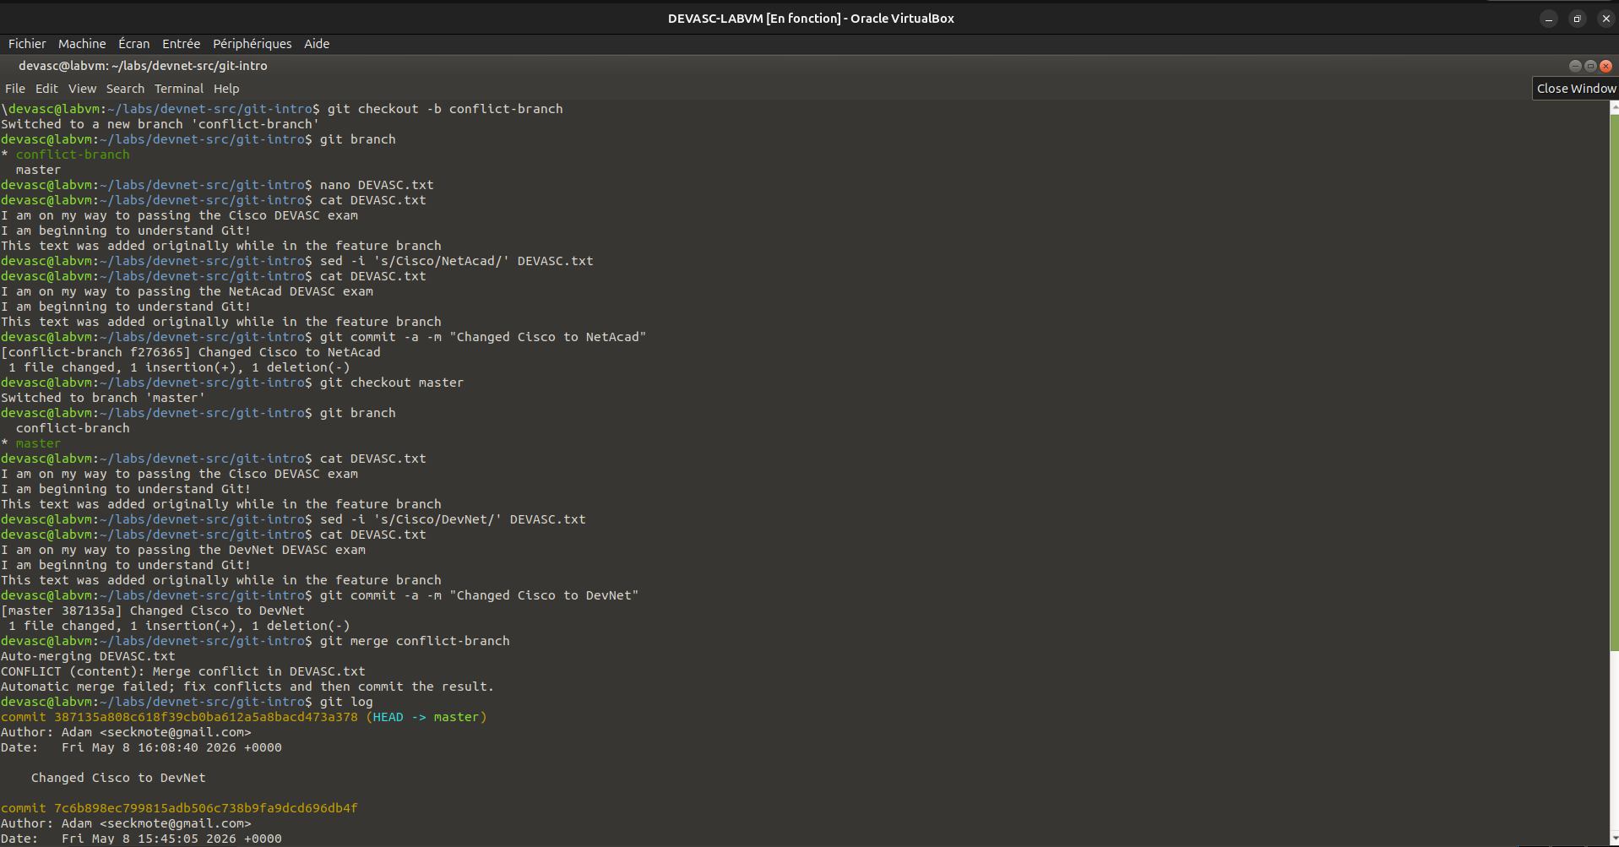

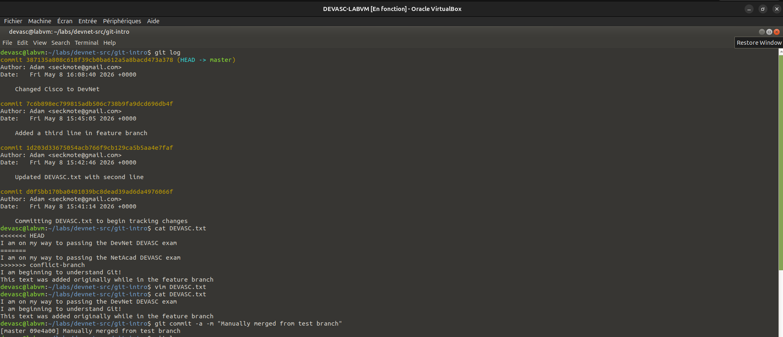
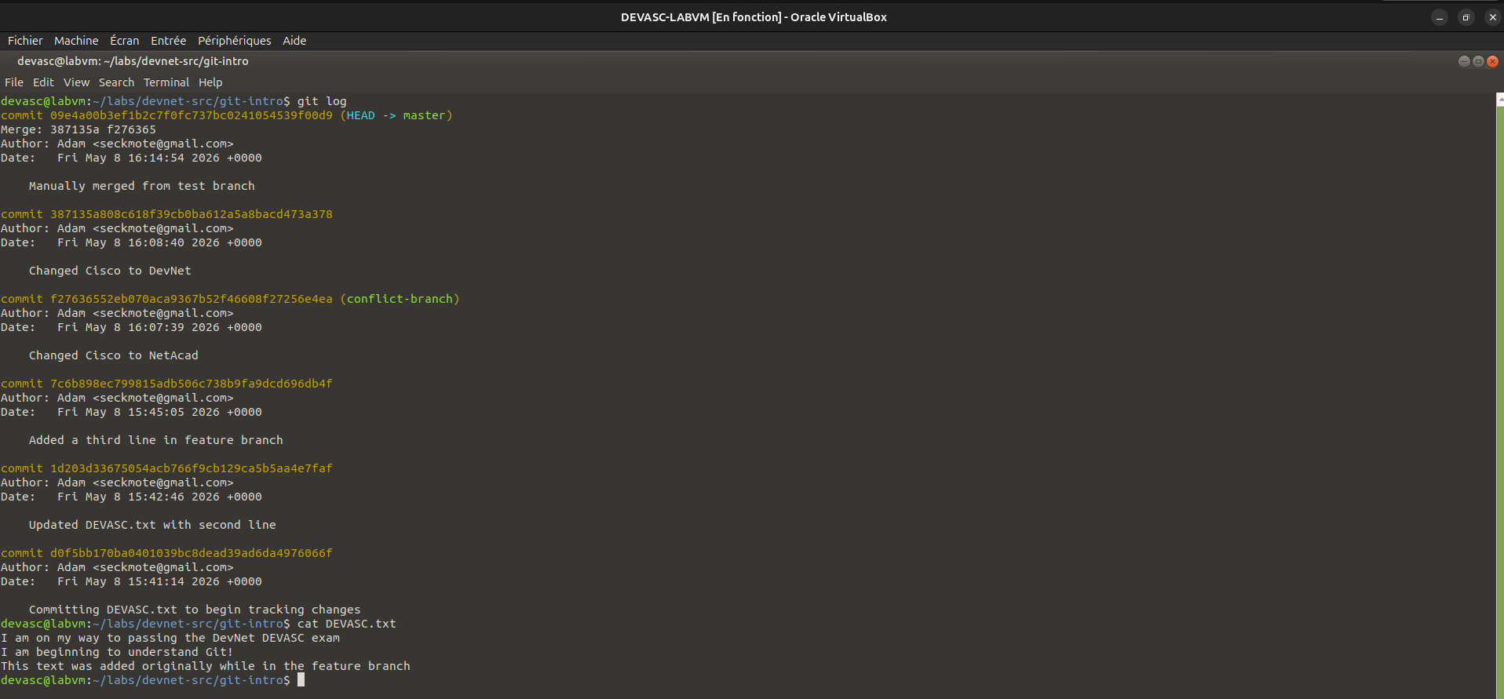

Partie 7 : Intégration avec GitHub

Création du dossier
mkdir devasc-study-team
cd devasc-study-team

Copie du fichier
cp ../DEVASC.txt .

Initialisation du dépôt Git
git init
Configuration utilisateur :
git config --global user.name "Adama Seck"
git config --global user.email "seckmote@gmail.com"

Lien avec GitHub
Ajout du dépôt distant :
git remote add origin https://github.com/Adam01-i/devasc-study-team.git
git remote -v

Ajout et commit
git add DEVASC.txt
git commit -m "Initial commit"

Push vers GitHub
git push origin master
Problème rencontré :
- Le mot de passe GitHub ne fonctionne plus
Solution :
- Utilisation d’un Personal Access Token (PAT) à la place du mot de passe
Résultat :
To https://github.com/Adam01-i/devasc-study-team.git
* [new branch] master -> master

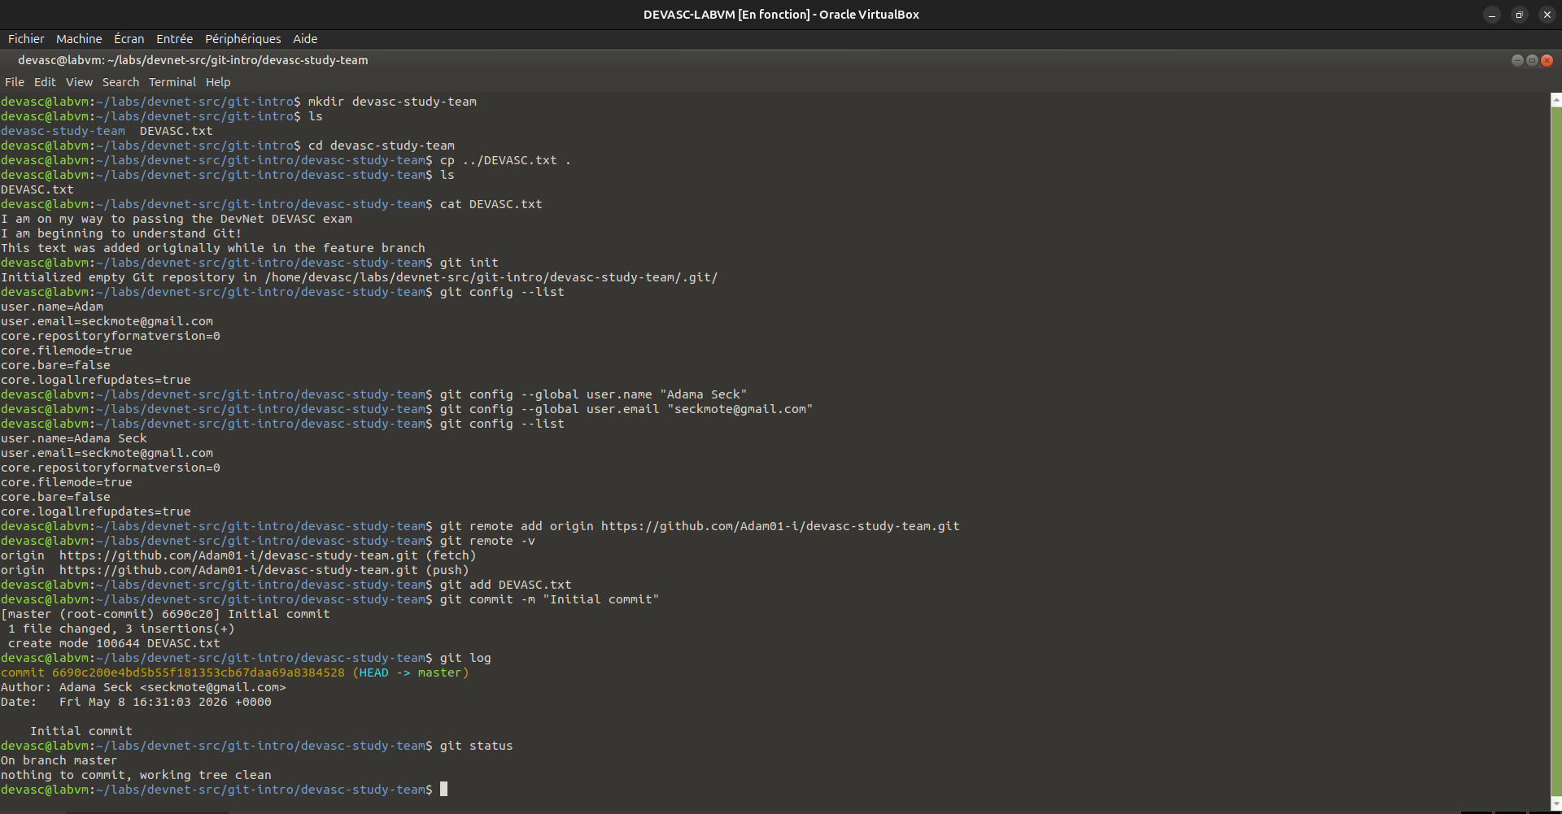
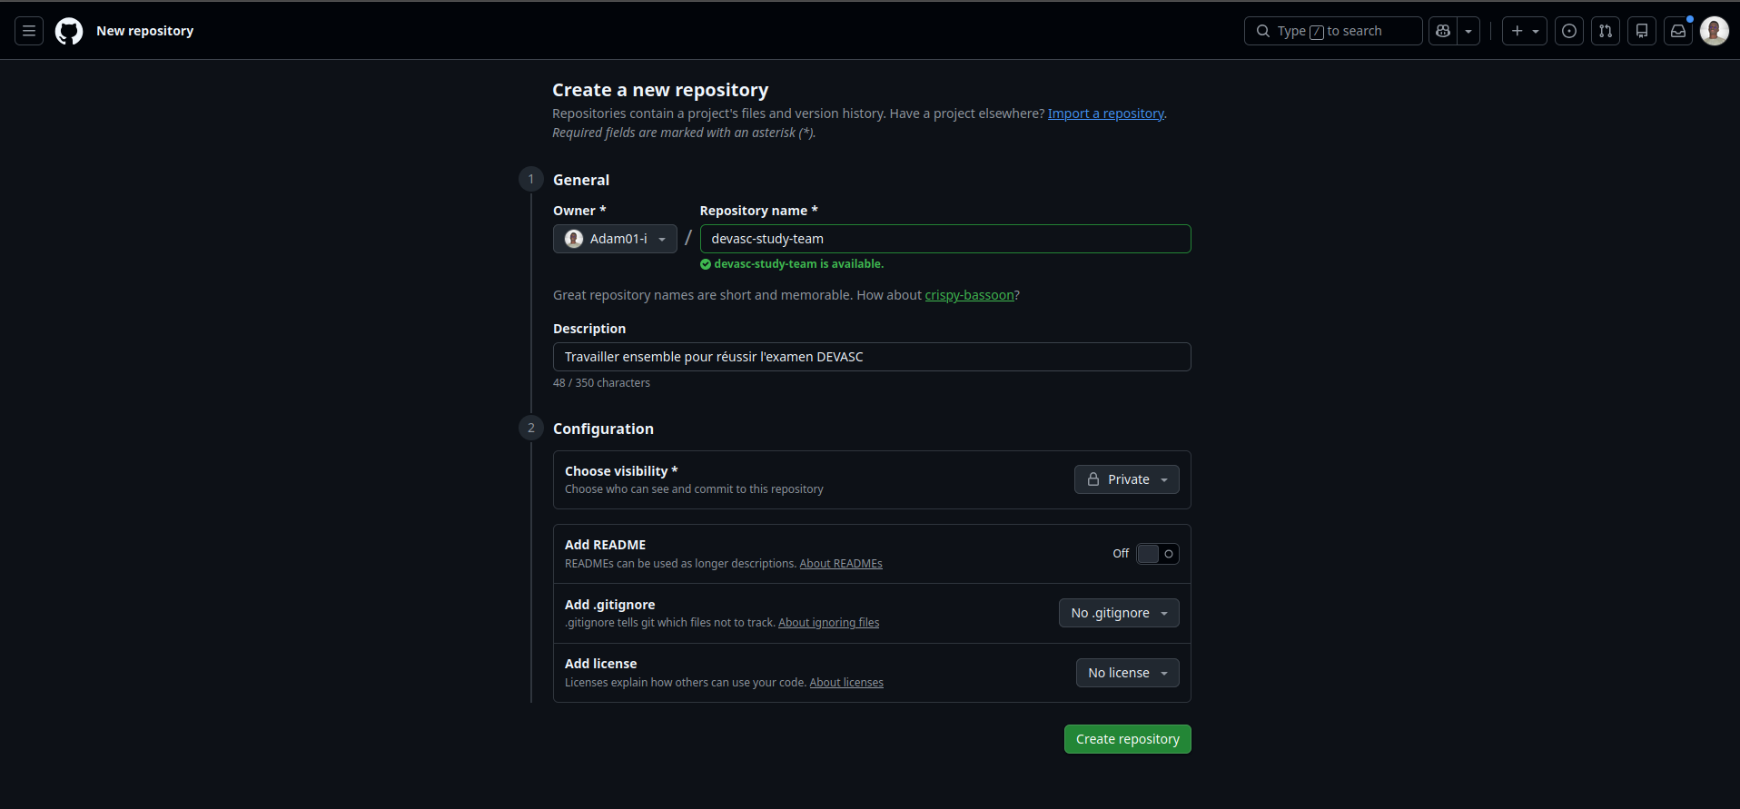

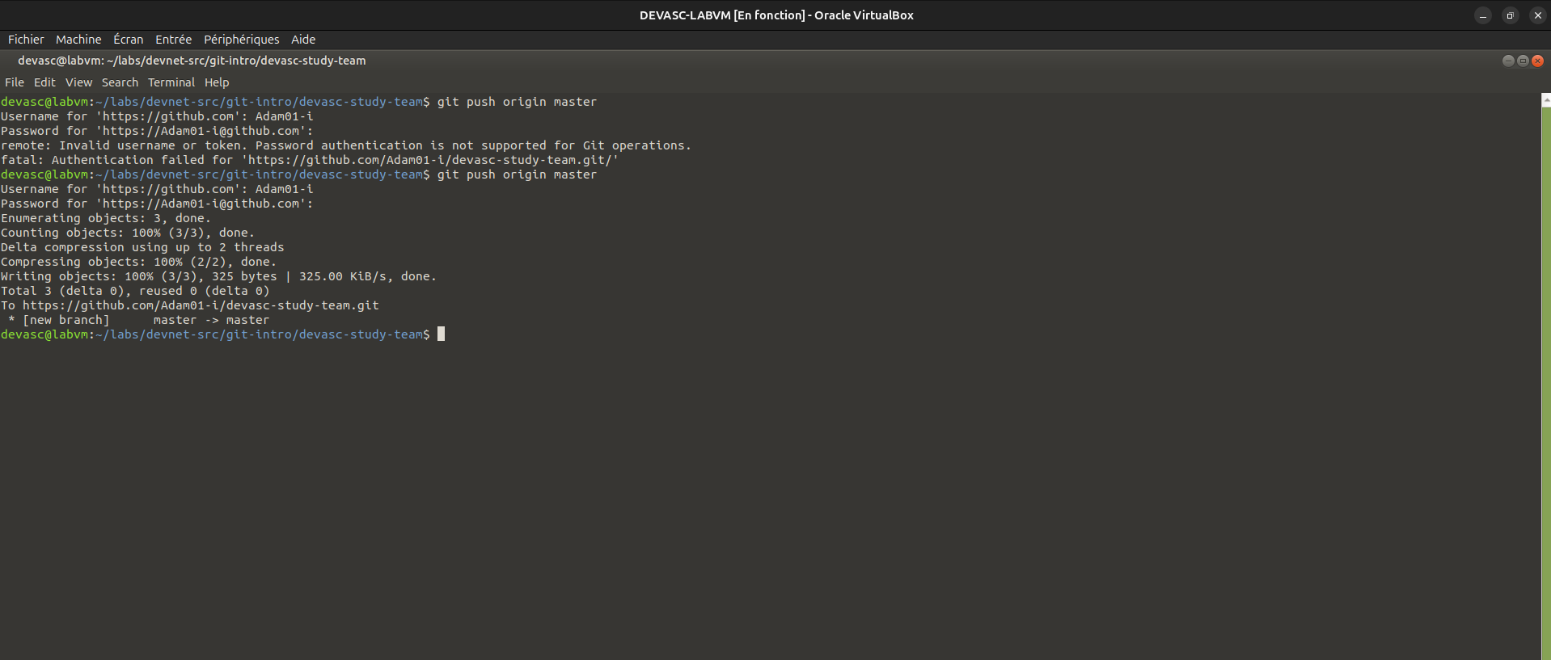
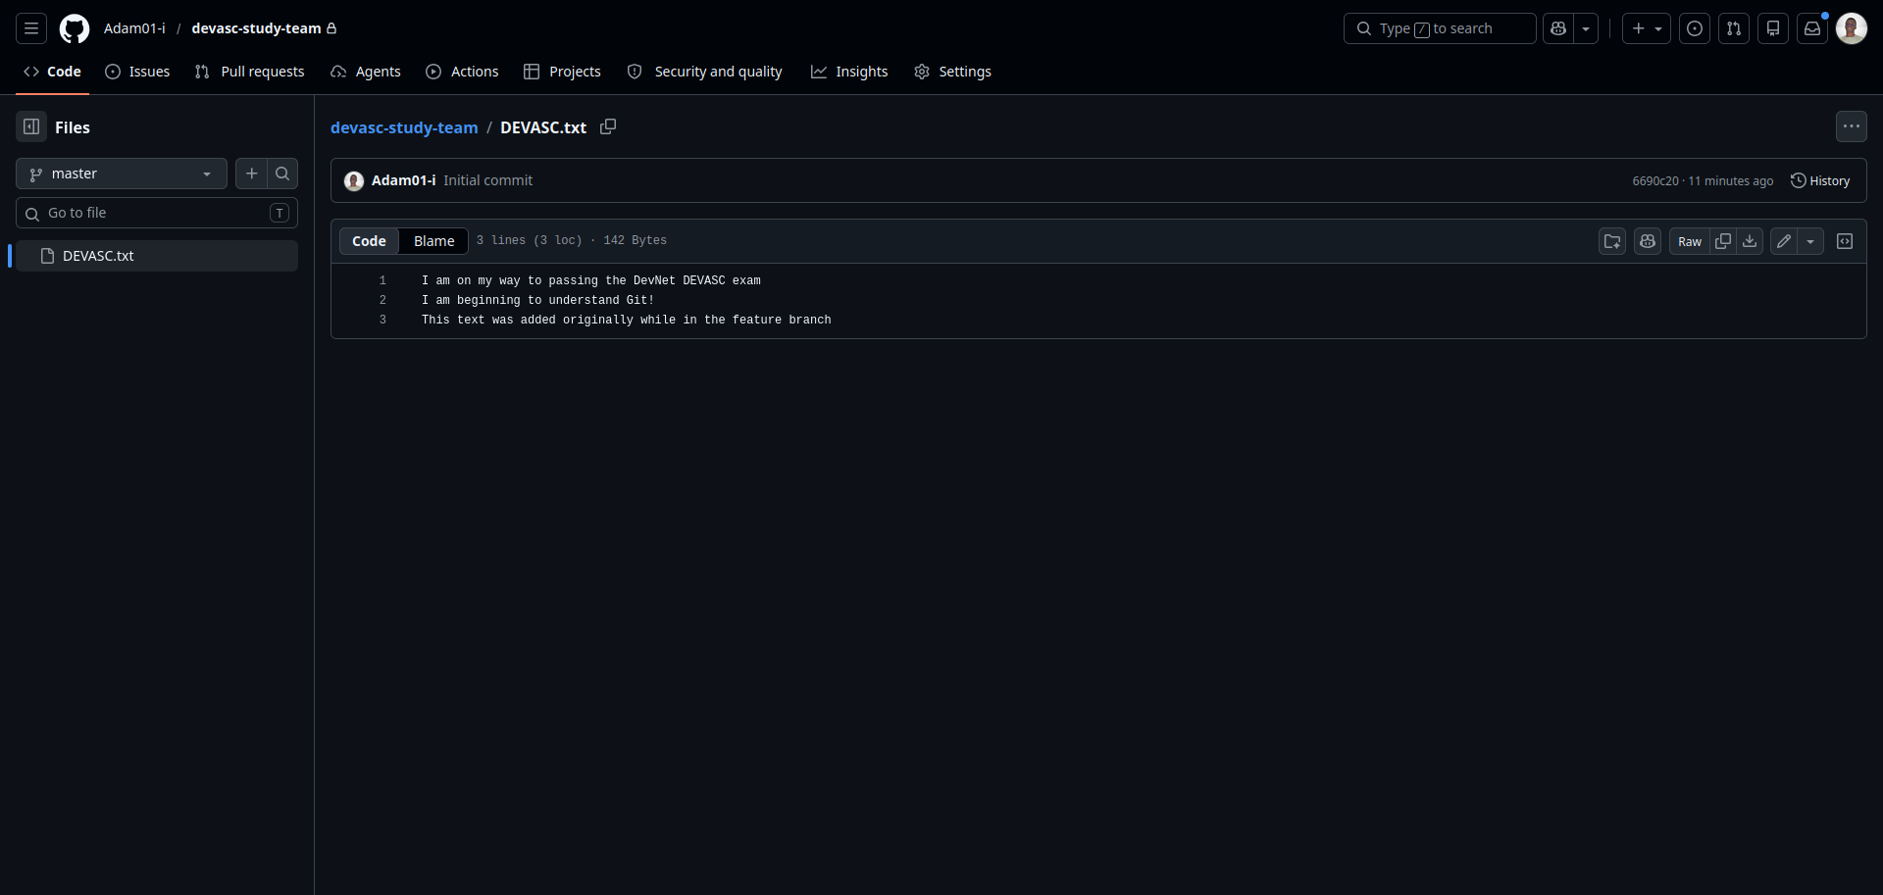

Résultat final
- Dépôt local fonctionnel
- Gestion des branches
- Résolution de conflit
- Dépôt synchronisé avec GitHub

Conclusion
Ce TP m’a permis de :
- Comprendre les concepts fondamentaux de Git
- Manipuler les branches et résoudre des conflits
- Connecter un dépôt local à GitHub
- Utiliser un token d’authentification sécurisé

